Savoir structurer l’espace

Les polygones et non-polygones

Une surface plane : ………………………………………………………………………

…………………………………………………………………………………………...

Lecture du texte « les deux voisins ». Qui est Mr Polygone ? Qui est Mr Non polygone ?

|  |  |
| --- | --- |
| MONSIEUR ……………………………... | MONSIEUR ……………………………... |

Voici les deux maisons. Laquelle appartient à qui ?

|  |  |
| --- | --- |
| MONSIEUR ……………………………... | MONSIEUR ……………………………... |

Voici leurs amis. Qui est l’ami de Mr Polygone, qui est l’ami de Mr Non Polygone ?

|  |  |  |  |  |
| --- | --- | --- | --- | --- |
|  |  |  |  |  |
|  |  |  |  |  |

Voici leurs objets. Lesquels appartiennent à Mr Polygone ? Lesquels à Mr Non Poly. ?

 Entoure en bleu les polygones, en vert les non-polygones.

|  |
| --- |
|  |

Essaie de construire des définitions :

Pour moi, un polygone, c’est : ………………………………………………...

………………………………………………………………………….

………………………………………………………………………….

Pour moi, un non polygone, c’est : ……………………………………………

………………………………………………………………………….

………………………………………………………………………….

Les définitions :

|  |
| --- |
| Un polygone, c’est : |

|  |
| --- |
| Un non polygone, c’est : |

Devoir sur les polygones et non polygones

Colorie les polygones en jaune et les non-polygones en vert.

[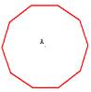](http://images.google.com/imgres?imgurl=http://matoumatheux.ac-rennes.fr/cours/images/polygone.gif&imgrefurl=http://matoumatheux.ac-rennes.fr/dictionnaire/polygone.php&h=167&w=166&sz=2&hl=fr&start=32&um=1&usg=__UNyg26BP98OM6IqLikPOdZRX3r8=&tbnid=8rwvsDwMvShdKM:&tbnh=99&tbnw=98&prev=/images?q=polygone&start=18&ndsp=18&um=1&hl=fr&rls=DVXE,DVXE:2006-31,DVXE:en&sa=N)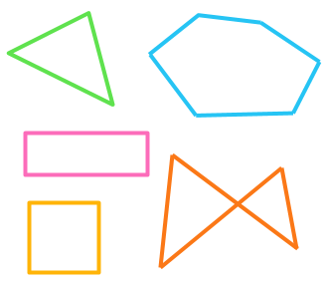

A découper :